***Математика 21.11.22 4 – А (інд. навч.) Старікова Н.А.***

**Тема: *Розв’язування задач з одиницями маси та об’єму. Обчислення виразів на дії різного ступеня та нерівності.***

**Мета**: актуалізувати знання учнів відносно розв’язання задач з одиницями маси та об’єму; розвивати логічне мислення; виховувати доброзичливість, уважність, самостійність, інтерес до математики; створити мотивацію до подальшого вивчення предмета.

**Опорний конспект уроку для учня**

***Користуйся презентацією під час опрацювання даної теми уроку або відео уроком за посиланням:***

***https://www.youtube.com/watch?v=gL0FXeEruLU***

***В презентації за слайдом ти можеш перевірити правильність виконання завдань.***

**1. Організаційний момент.**

***Приготуй, будь ласка, все, що потрібно для уроку: підручник, зошит, ручку, олівці, лінійку, чернетку.***

***Старанно працюй. Не забувай робити хвилинки відпочинку та релаксації під час уроку.***

**2. Актуалізація опорних знань.**

**1) Усний рахунок .**

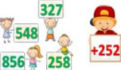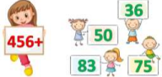

***2) Каліграфічна хвилинка.***

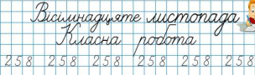

**3. Повідомлення теми уроку.**

***- Сьогодні на уроці ми будемо розв’язувати задачі з одиницями маси та об’єму.***

**4. Розвиток математичних знань та вмінь учнів.**

**Робота з підручником.**

**1) № 525 *Запиши в кілограмах. 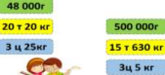*2) № 526 *Розв’яжи задачу.***

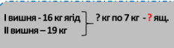

***Міркування:***

*1) Скільки ягід зібрали з двох вишень?*

*2) Скільки взяли ящиків?*

**3) № 526 *Склади та розв’яжи задачу обрнену задачу . ***

***Міркування:***

*1) Скільки всього зібрали ягід вишні?*

*2) По скільки кілограмів ягід клали в кожен ящик?* ***Фізкультхвилинка.***

**4) № 527 *Розв’яжи задачу.***



***Міркування:***

*1) У скільки разів більше візьмуть свіжих фруктів? 2) Скільки кілограмів одержать сушених?*

**5) *Віднові рівності.***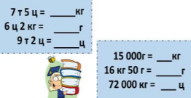

**5 .Підсумок.** 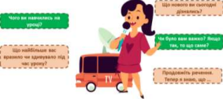

**1) Вправа «Інтерв’ю»**

**2) Домашнє завдання.**

**Приклади № 538.**

***Роботи надсилайте на на Вайбер (0963945180) або ел. пошту*** [***starikovanatasha1970@gmail.com***](mailto:starikovanatasha1970@gmail.com)